

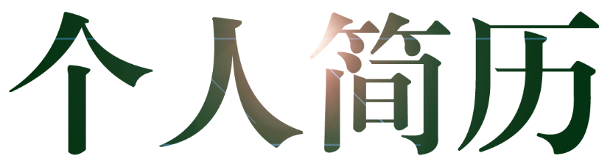
姓名：简历模板资源网
电话：13800138000
邮箱：jianlimoban-ziyuan.com

